Ovako izgelda jedan od najboljih vrtica na svetu, gde se sve prilagodjava deci

Fuji vrtić nalazi se u neposrednoj blizini Tokija i smatra se jednim od najboljih dečjih vrtića na svetu. Bez sumnje, ovo je mesto san svakog deteta: nema zidova. Ovo je samo veliki prostor u kojem deca mogu trčati, penjati se, i skakati celi dan.
Takaharu Tezuka, arhitekta i tvorac ovog remek-dela, želeo je istražiti univerzalne aktivnosti koje žele apsolutno sva deca na našoj planeti. Stoga nije ni čudo da je njegovo istraživanje je rezultiralo izgradnjom nečega što više izgleda kao jedno totalno zabavno veliko igralište, nego običan dečji vrtić. Deo vrtića postalo je i stablo Zelkova, staro 50 godina. I pre nego što je izgrađen vrtić, deca su se jako rado tu igrala.

Zgrada ima ovalni oblik i veliko zemljište posejano travom u sredini. Čim deca dođu na krov, odmah počnu trčati u krug.
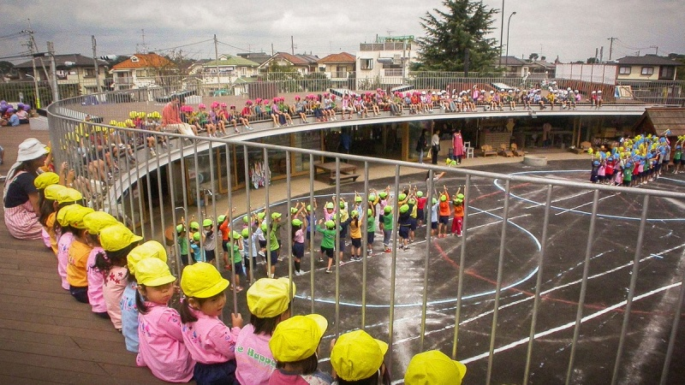
Obrazovni sastav u ovom vrtiću sledi Montessori metode, koje se temelje na podsticanju prirodnog razvoja dece. To znači da odrasli podstiču prirodne afinitete kod deteta, umesto da im govore šta da rade ili ne. U ovoj školi, deca mogu trčati, igrati se, a i dobiti modrice.

Umesto donjeg dela stepeništa koje vodi do krova, arhitekta je predložio gradnju brežuljka, tako da se deca mogu igrati okolo i valjati po njemu.
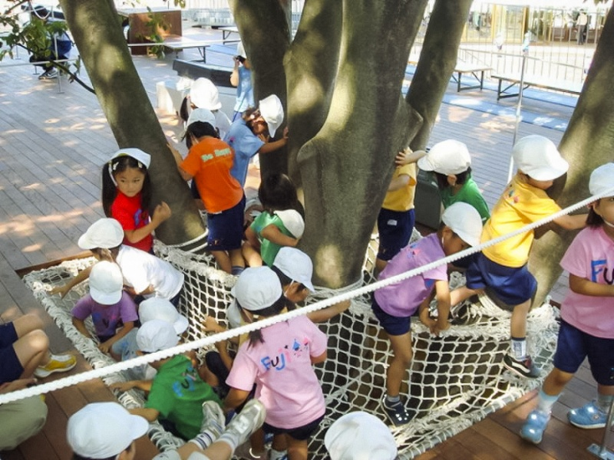
Vrtić je sagrađen oko stabala, dakle, dizajneri su morali stavljati posebne mreže oko njih kako bi se deca zaštitila od pada. To je sada jedno od njihovih omiljenih područja za igru.
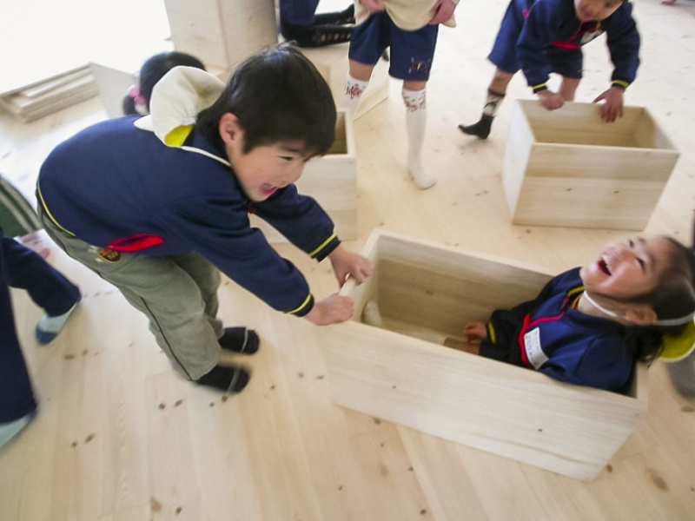
Svaki mesec, nastavnici i deca zajedno preuređuju i premeštaju nameštaj u učionici. Čak i obične klupe i stolovi se mogu koristiti za zabavu. Izrađene su od vrlo mekog drveta, tako da se deca ne mogu povrediti dok se s njima igraju.

Sudopere su dizajnirane na način koji omogućuje deci da razgovaraju jedni s drugima dok peru ručice.
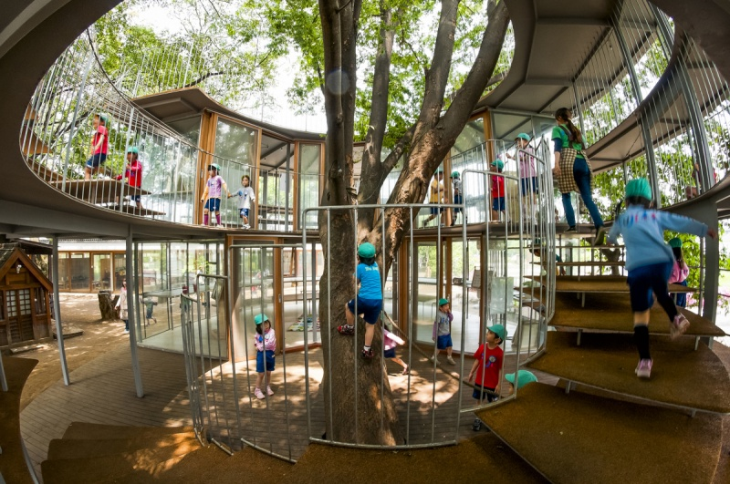
Tu je i posebno igralište gde deca mogu vežbati penjanje.

U ovom čudesnom vrtiću, deca se mogu igrati napolju na svežem vazduhu koliko god im to vremenski uslovi dopuštaju. Osim toga, ne postoje zidovi između učionica, jer se deca osećaju udobnije kada nisu u potpunoj tišini. U slučaju da dete ne želi više biti u zatvorenom delu vrtića, ono može slobodno izaći napolje. Najčešće, napravi krug okolo i vrati se natrag prijateljima.

